Kvalitním zasklením oken lze snížit výdaje za energii
Moderní stavby přejí velkým proskleným plochám. V interiéru díky tomu máme dostatečný přísun denního světla, což se pozitivně projevuje na naší psychice. Velké okenní výplně se vyplatí i vzhledem k solárním ziskům, protože ušetříme za energii. Funguje to ale jen v případě kvalitního zasklení.
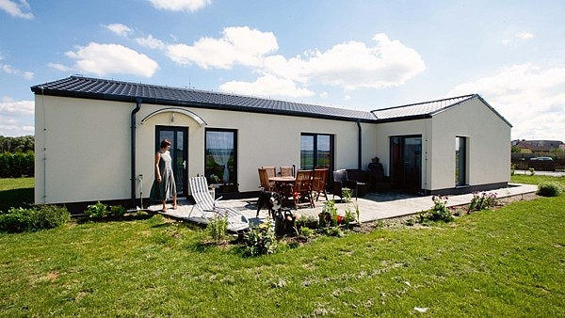
V pasivním domě tvoří skleněné plochy až 60 % fasády. Jejich situování na jih je velmi důležité, protože pak z nich máme solární zisky a úspory za energie.
FOTO: BAHAL

Hliníková okna vhodná na velké prosklení
Hliník je materiál, který umožňuje vyrobit lehká, konstrukčně přesná, snadno ovladatelná, odolná a nezničitelná okna.

Díky své pevnosti, tuhosti a nízké hmotnosti se přímo nabízí k velkému prosklení ploch. Ty ale musí dobře izolovat, a proto se do nich vkládá trojité zasklení.

Vyřešen byl i handicap v podobě zvýšené tepelné vodivosti, která vedla k promrzání rámů v zimě.

Moderní typy hliníkových oken jsou totiž vybaveny tzv. přerušením tepelného mostu, kdy se do hliníkového profilu vkládá pruh z nekovového materiálu, nejčastěji z polyamidu vyztuženého sklolaminátovými vlákny, který zabraňuje tepelné vodivosti a zlepšuje izolační vlastnosti rámu.

Blíží se doba, kdy se budou stavět převážně pasivní domy, kde tvoří sklo až 60 % fasády. Okenní skleněné tabule tedy hrají velkou roli a patří do promyšleného systému zateplení celé stavby.
Především je důležité sledovat jejich velikost, množství a tvar. Pravidlem číslo jedna je přitom dostatečné proslunění prostoru, přičemž mějme na paměti, že jedno velké okno je lepší než větší množství malých.
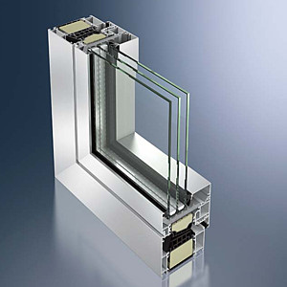
Hliníková konstrukce AWS 90. SI+ splňuje pasivní hodnoty. Okno má trojité zasklení, je vybaveno tzv. přerušením tepelného mostu, kdy se do hliníkového profilu vkládá pruh z nekovového materiálu (obvykle polyamid vyztužený sklolaminátovými vlákny).
FOTO: SCHÜCO
Od zasklení oken se pak do značné míry odvíjejí naše účty za vytápění a celoroční tepelný komfort v interiéru. V zimě by skrze skla nemělo táhnout ani by se neměla rosit, v létě se nesmí místnost přes skla přehřívat.

Sklo pro pasivní domy
Někteří lidé si myslí, že čím silnější zasklení, tím lepší tepelně izolační vlastnosti okna. To ale není pravda. Trojskla už jsou překonána izolačními dvojskly, která jsou speciálně vybavena např. meziskelní tepelnou fólií Heat Mirror.
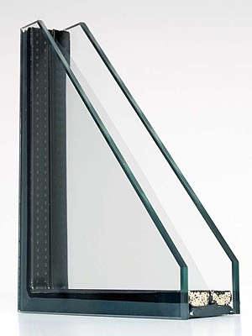
Izolační dvojsklo s fólií Heat Mirror funguje na principu polopropustného tepelného zrcadla. Speciální fólie rozděluje prostor mezi skly na dvoukomorový systém, uvnitř je inertní plyn. Výsledkem je izolace skla v zimě, odraz tepelného záření v létě.
FOTO: IZOLAČNÍ SKLA
Ta funguje na principu polopropustného tepelného zrcadla. Fólie totiž rozděluje prostory mezi skly na dvoukomorový systém. Obě komory vyplňuje směs inertních plynů (argonu a kryptonu), které zlepšují tepelně izolační vlastnosti skla. Výsledkem je skvělá izolace okna v zimě a odraz tepelného záření od sluníčka v létě. Teplo se tedy šetří dvakrát.
Systém Heat Mirror je odolný proti UV záření, chrání tak zdraví a brání blednutí barev v interiéru. Za zmínku stojí i hlukový útlum, který je podstatný pro ty, již bydlí v blízkosti rušné ulice.
U běžných izolačních skel je hodnota hlukového útlumu jen 32 decibelů, speciální zasklení má útlum v rozsahu příjemných 36 až 41 decibelů.

Když střešní okno izoluje a nepřehřívá
Podkrovní místnosti jsou atraktivní na bydlení, poskytují zajímavá zákoutí a originální pojetí prostoru. Jsou ale náročnější na zateplení, speciálně u oken. Jaké sklo do střešního okna zvolíme, záleží hlavně na tom, zda mají vyhovět běžným normám pro energetickou úspornost, dosáhnout nízkoenergetického či dokonce pasivního standardu. Záleží i na tom, jak je střecha situovaná vůči světovým stranám. Výsledek je jasný: teplo nesmí unikat ven, v létě se nesmí interiér zase přehřívat.
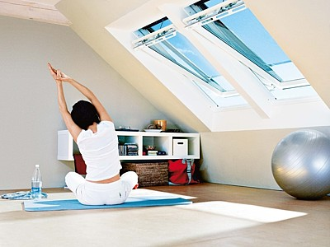
Speciální úprava střešního okna, kdy nedochází k rosení na venkovní straně skla, je vítaná. Můžeme si užít nerušený výhled z okna.
FOTO: VELUX
Na čem závisí tepelně izolační vlastnosti okenního zasklení? Zejména na vrstvě plynu mezi tabulemi skla, dále na tom, zda zvolíme obyčejné dvojsklo, speciálně vybavené, nebo trojsklo, a samozřejmě i na vlastnostech samotného skla (sledujeme zejména hodnotu tepelné prostupnosti okna a skla, která je vyjádřena koeficientem U. Čím jsou tyto hodnoty menší, tím menší budou i tepelné ztráty).
Na trhu jsou střešní okna se speciálním zasklením, a ta je dobré využívat. Například okna orientovaná na jih opatříme raději skly, která snižují prostup tepla o 25-40 %. Ceněná je i úprava, díky níž nedochází k rosení na venkovní straně skla, praktická je schopnost samočisticího venkovního skla (povrchová úprava způsobuje rozklad a uvolnění organických nečistot, které smyje déšť).
Rodiny s malými dětmi zase uvítají typ zasklení, kde je vnitřní sklo tvořeno dvěma tabulemi, jež jsou uprostřed spojeny pružnou fólií s velkou pevností. Když se sklo rozbije, fólie zachytí úlomky skla a ty nemohou poranit nikoho v místnosti. Na okně vznikne pouze jakási pavučina prasklin, která ale drží pohromadě.
Jak se mění staré sklo za nové, izolační s meziskelní fólií
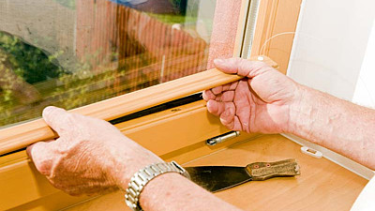
Nejdříve se uvolní a vyjmou fixační zasklívací lišty osazené ze strany interiéru.
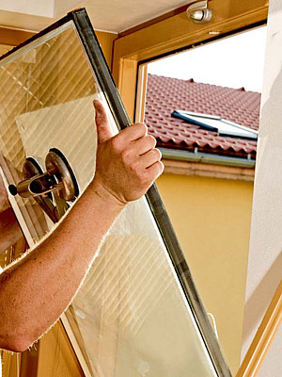
Poté stačí lehce vyjmout původní nevyhovující skleněnou tabuli.
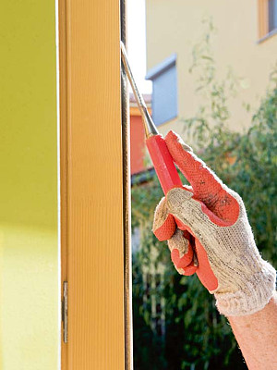
Následuje odstranění distančních podložek, které vymezovaly polohu původního skla.
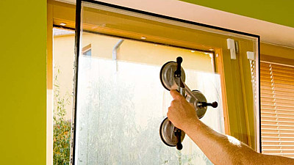
Osadí se nové izolační sklo s meziskelní fólií Heat Mirror.
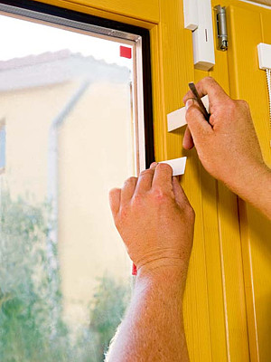
Poté je nutné vložit distanční podložky a vymezit tak polohu nového skla v rámu.
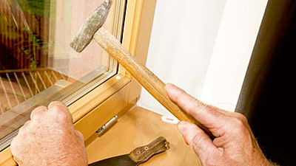
Pokračuje se upevněním zasklívacích lišt.
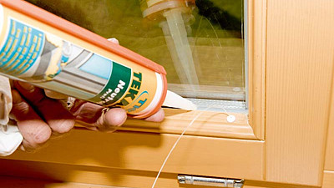
Nakonec přijde na řadu aplikace silikonu do zasklívací lišty a přesklení je hotové.

